HitPause
首先添加一下GameplayTag，代码如下
WARRIOR_API UE_DECLARE_GAMEPLAY_TAG_EXTERN(Player_Ability_HitPause);
WARRIOR_API UE_DECLARE_GAMEPLAY_TAG_EXTERN(Player_Event_HitPause);

UE_DEFINE_GAMEPLAY_TAG(Player_Ability_HitPause, "Player.Ability.HitPause");
UE_DEFINE_GAMEPLAY_TAG(Player_Event_HitPause, "Player.Event.HitPause");
然后建立一个GameplayAbilityBlueprint节点，名称GA_Hero_HitPause，父类UWarriorHeroGameplayAbility，打开这个蓝图节点，设置如下
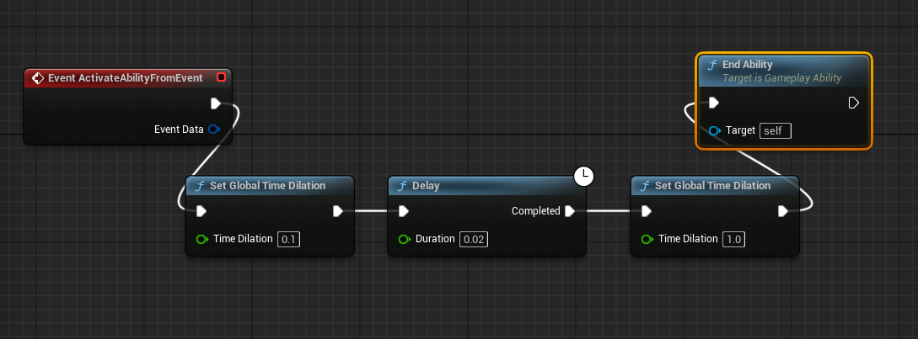
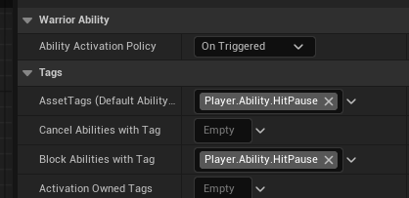
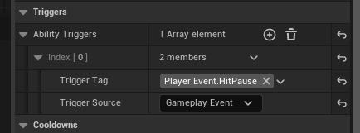
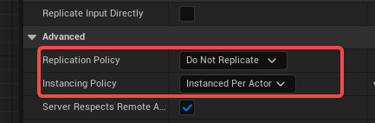
然后打开DA_Hero，然后设置上GameplayAbility
然后打开UHeroCombatComponent类，添加上红框中的代码
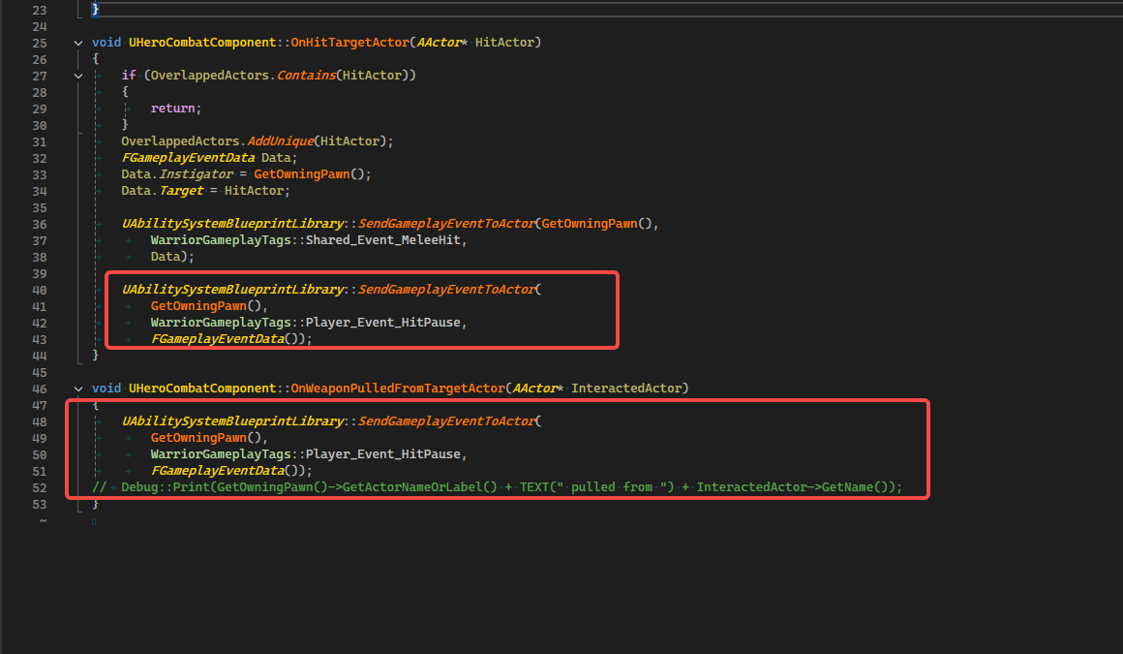
CameraShake的实现
建立一个Blueprint蓝图节点
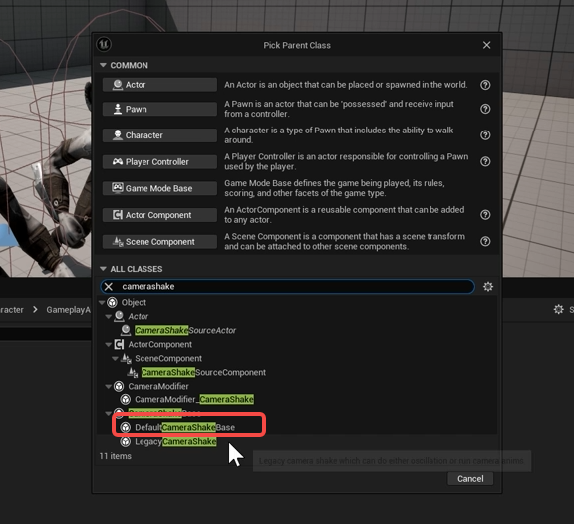
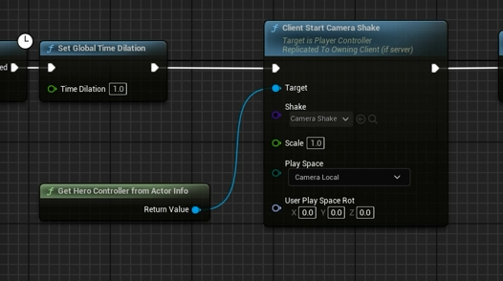
Hit React Sound 这个具体看30-HitReactSound.mp4

GameplayCues
首先我们建立一个蓝图节点，取名GC_Hero_AxeHit，父类选择GameplayCueNotify_Static

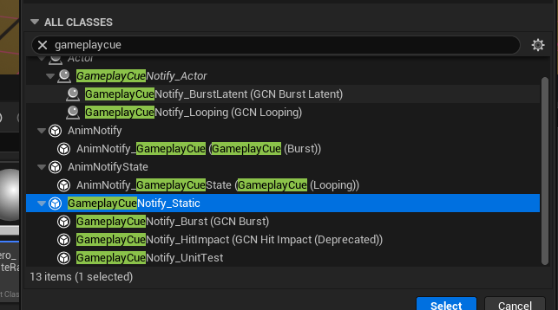
打开这个蓝图节点，通过一个新的方式来添加GamaplayTags,如下图
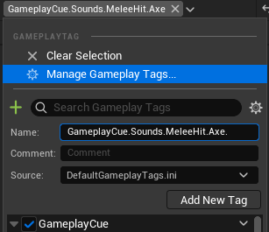
然后在这个蓝图节点重写一个函数，如下图
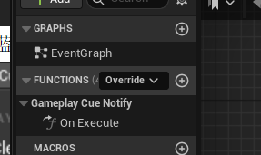
然后想使用GameplayCue还需要修改一下配置文件(Config/DefaultGame.ini)，添加如下内容
GameplayCueNotifyPaths= "/Game/GameplayCues", 这里要注意Game==content目录,GameplayCues是一个目录，建立在Content目录下
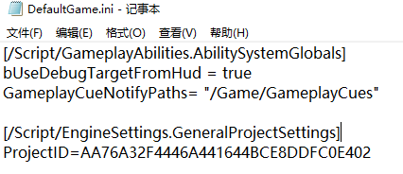
然后打开GA_Hero_LightAttackMaster和GA_Hero_HeavyAttackMaster蓝图节点，添加一个ExecuteGamplayeCueOnOwner的节点，GameplayCueTag提升为一个变量，需要在GA_Hero_HeavyAttack_Axe和GA_Hero_LightAttack_Axe分别设置GameplayTag
